- https://oeystreslidre.kommunegis.no/

- Klikk på «Åpne lagliste»
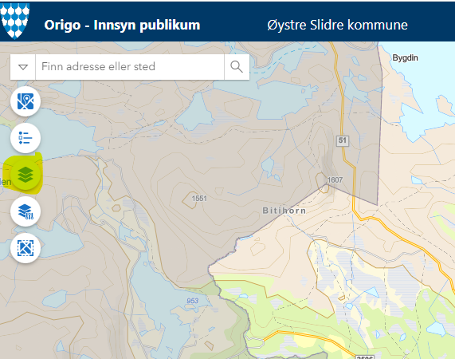

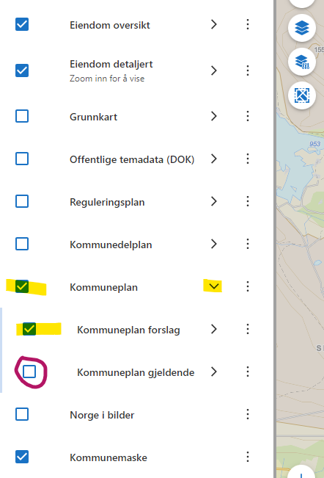
- Velg Kommuneplan og Kommuneplan forslag. Men ikke Kommuneplan gjeldende

- eller Velg «kartfavoritter» på ikonet på venstre side – så «høyring kommuneplanens arealdel». Her har vi gjort eit utval av tema der berre formålsflater og samferdselslinjer blir teikna ut slik at det er litt meir oversiktleg. Samtidig har vi teikna planen med litt gjennomsiktlighet slik at bakgrunnskartet er synleg.
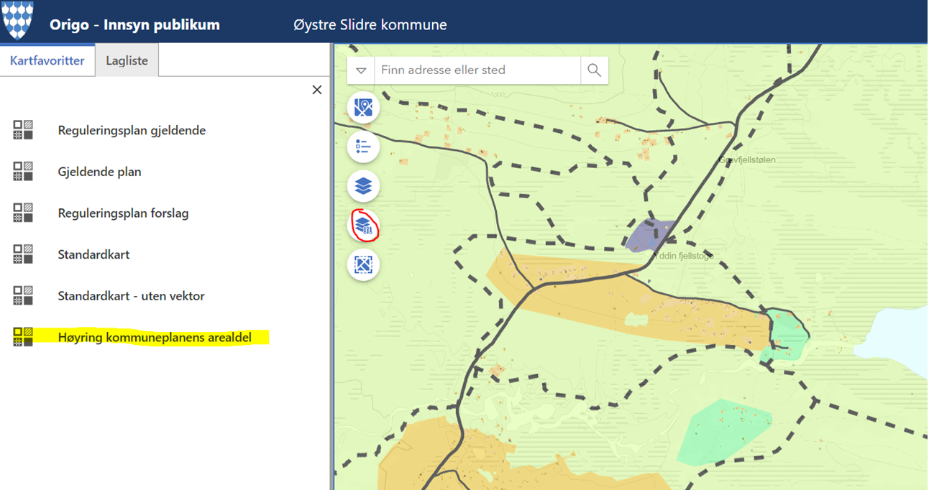

- For å finne kartinformasjon, zoom inn på kartet (rull musehjulet). Og klikk på ønsket plassering på kartet. Søkeruten vises på venstre side:

